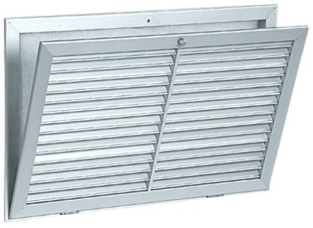
AC 161 W

Principaux avantages produits :
- Logement pour filtre (filtre de série)

Aldes met à votre disposition le logiciel Selector KOANDA 3D pour vous aider à sélectionner votre diffuseur. En seulement quelques minutes, vous pouvez définir vos choix techniques et économiques, et mettre en place un dossier complet pour vos clients ou pour votre cahier des charges.

Principales applications :
- Cette grille est destinée à l’installation dans la plupart des bâtiments tertiaires (i.e. Bureaux, petits commerces...), que ce soit en neuf ou en rénovations
- Installation murale

La grille de reprise murale aura des ailettes fixes inclinées à 40° et espacées de 20 mm.
Elle sera munie d’un filtre plan G3 d’épaisseur 20 mm (classé au feu M1) facilement accessible grâce à son système d’ouverture sur 180° par charnière et de fermeture par boutons à vis.
Elle sera en aluminium peint en blanc RAL9003 30% mat ou en aluminium anodisé teinte naturelle, ou tout autre RAL au choix de l'architecte.
Le produit sera muni d’un système de fixation par vis en applique sur la paroi ou sur le plénum de raccordement.
Son raccordement au réseau se fera via un plénum en tôle d’acier galvanisé avec piquage arrière type RT.
Ce plénum pourra être équipé (en option) d’une isolation acoustique sur 2 faces ou d’une isolation thermo-acoustique sur 5 faces, avec plusieurs piquages (avec ou sans joint) sur différentes faces et avec une étanchéité de classe C.

La grille sera de type AC 161 W et le plénum de type RT, marque ALDES

